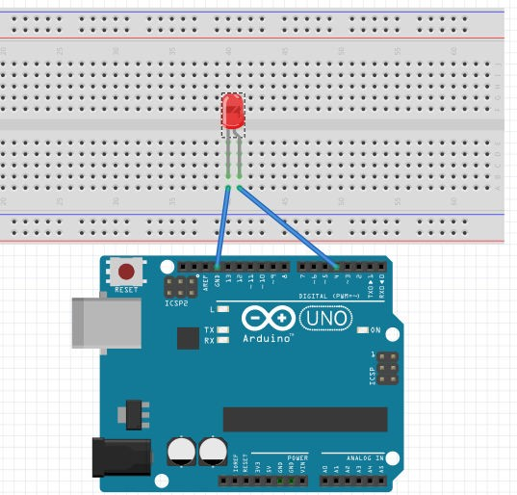
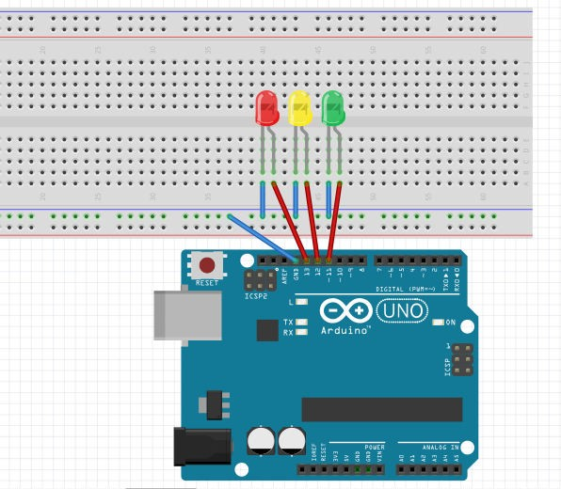
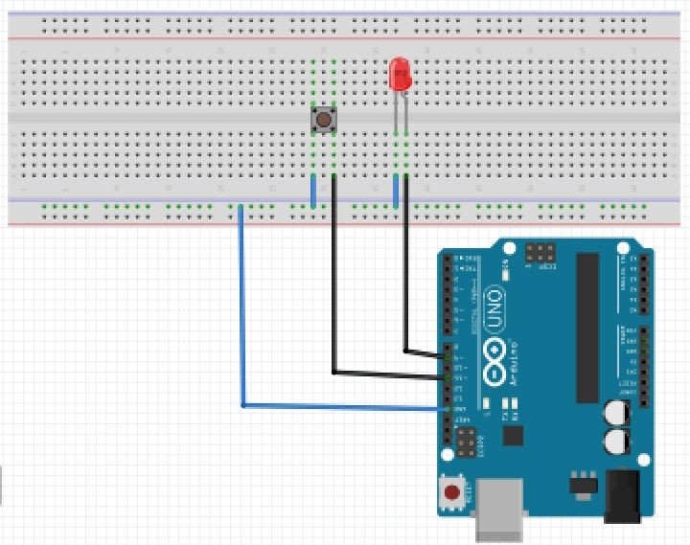
Aufgabe: Die Aufgabe war das wir mit dem Arduino eine LED anzusteuern. Dafür sollten wir den Minus Pol an Ground anstecken und das Plus Pol an einen Digitalen Pin anschließen.
Die Schaltung:
Code:
void setup() {
//Led an Pin 4 wird zu einem Output deklariert pinMode(4, OUTPUT);
}
void loop() {
//Led an Pin 4 wird HIGH -> an geschaltet digitalWrite(4, HIGH);
//Dann wird eine Sekunde (1000 Millisekunden gewartet) delay(1000);
//Dann wird die LED wieder LOW -> aus geschaltet digitalWrite(13, LOW);
//Dann wird eine Sekunde (1000 Millisekunden gewartet) delay(1000);
}

Problem und die Lösung:
Es gab keine Probleme.

Aufgabe: Wir sollten mit Hilfe des Arduinos drei LED‘s anzusteuern und so eine Ampel einrichten. Dafür mussten die kurzen Beine der LED‘s an Ground und die langen Beine jeweils an einen digitalen Pin. Somit konnten wir jede einzeln ansteuern.
Schaltung:
Code:
void setup() {
pinMode(11, OUTPUT); pinMode(12, OUTPUT); pinMode(13, OUTPUT);
}
void loop() { digitalWrite(11, HIGH); delay(1000); digitalWrite(11, LOW); digitalWrite(12, HIGH); delay(1000); digitalWrite(13, HIGH); digitalWrite(12, LOW); delay(1000); digitalWrite(12, HIGH); delay(1000); digitalWrite(13, LOW); digitalWrite(12, LOW); digitalWrite(11, LOW); delay(1000);
}

Problem und die Lösung:
Ich musste die Delays nochmal richtig einstellen da sie am Anfang viel zu groß waren.

Aufgabe: Man sollte mit Hilfe des Arduinos eine LED mit einem Knopf ansteuern. Wenn der Knopf gedrückt wird, soll die LED an sein und wenn man sie loslässt soll sie sich ausschalten.

Schaltung:

Code:

int led1 = 8;
int but1 = 10;
void setup(){
pinMode(led1, OUTPUT);
pinMode(but1, INPUT_PULLUP);
digitalWrite(but1, HIGH);
}

void loop(){
int b1read = digitalRead(but1);
if (b1read == LOW){
digitalWrite(led1, HIGH);
}
else {
digitalWrite(led1, LOW);
}
}
Problem und Lösung:
Ich hatte am anfang paar probleme mit dem stecken hab dann aber Hilfe bekommen von ihnen.

Aufgabe: Die Aufgabe war mit Hilfe des Arduinos eine Ampelschaltung zu bauen. Diese sollte einen Fußgänger Knopf, eine Fußgänger Ampel und eine Auto-Ampel beinhalten. Die Ampel sollte grün für die Autos und rot für die Fußgänger zeigen. Wenn dann der Knopf gedrückt wird, schaltet die Auto-Ampel kurz auf Rot und die Fußgänger- Ampel auf Grün, nach kurzer Wartezeit dann wieder zurück.
Code:
int fg = 8;
int fr = 9;
int ar = 11;
int ag = 12;
int agr = 13;
int but1 = 10; void setup() {
pinMode(fr, OUTPUT);
pinMode(fg, OUTPUT);
pinMode(ar, OUTPUT); pinMode(ag, OUTPUT); pinMode(agr, OUTPUT); digitalWrite(but1, HIGH); pinMode(but1, INPUT_PULLUP);
}

void loop() {
digitalWrite(fr, HIGH); digitalWrite(agr, HIGH);
int b1read = digitalRead(but1); if (b1read == LOW){
autorot();
fussgruen(); delay(1000); autogruen();
}
}

void autorot (){ delay(3000); digitalWrite(agr, LOW); digitalWrite(ag, HIGH); delay(2000); digitalWrite(ag, LOW); digitalWrite(ar, HIGH);
}
void fussgruen(){ delay(2500);
digitalWrite(fr, LOW); digitalWrite(fg, HIGH); delay(5000); digitalWrite(fr, HIGH); digitalWrite(fg, LOW);
}
void autogruen (){ digitalWrite(ag, HIGH); delay(2000); digitalWrite(ar, LOW); digitalWrite(ag, LOW); digitalWrite(agr, HIGH);
}

Problem und Lösung:
Hier hatte ich auch wieder probleme mit den Delays doch nach paar versuchen waren sie richtig eingestellt.

